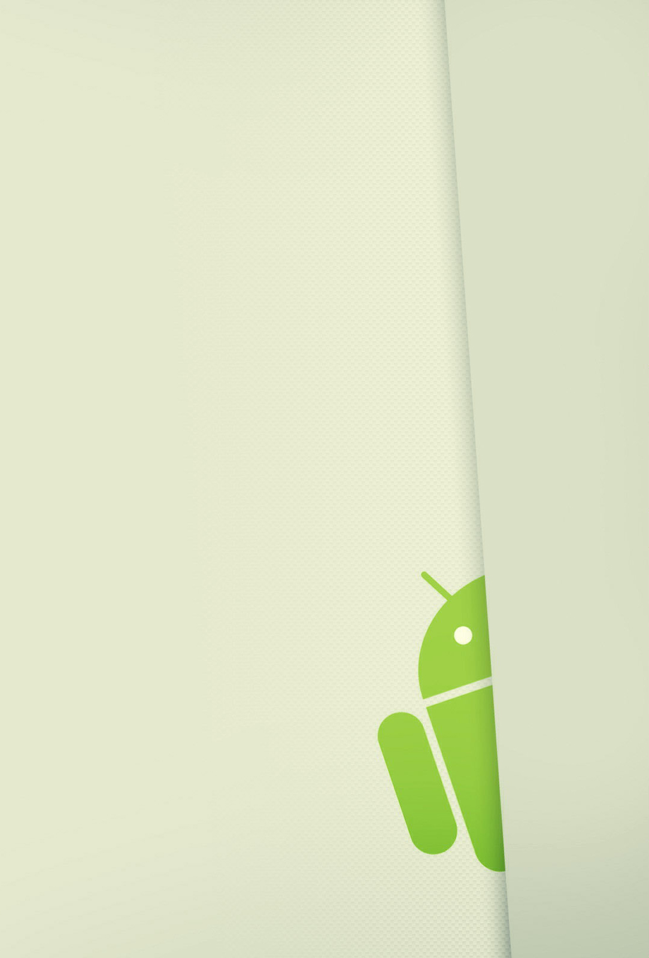

**7. BORRAR**

MANUAL

DE

USUARIO

*2015*

# BORRAR

Con la aplicación FTPretty, el usuario también puede borrar sus ficheros, tanto lo que se encuentran en su dispositivo móvil como los que se encuentran en su ordenador. Para poder borrar sus ficheros el usuario tiene que mantener pulsado algún elemento de cualquiera de las listas de los dos exploradores Ilustración 1: Borrar, y pulsar en la opción de borrar, como puede verse en la Ilustración 3: Borrar y en la Ilustración 4: Borrar.

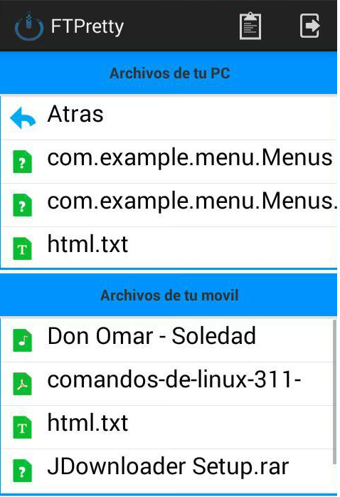

Ilustración 1: Borrar

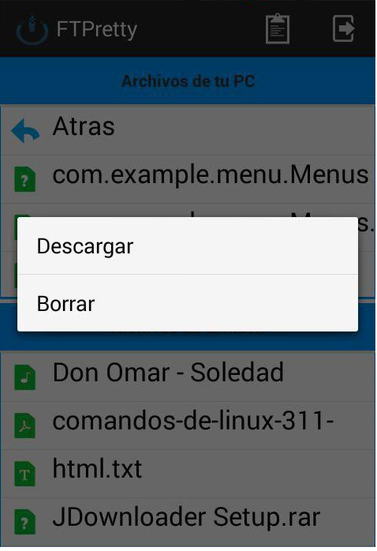

Ilustración 2: Borrar

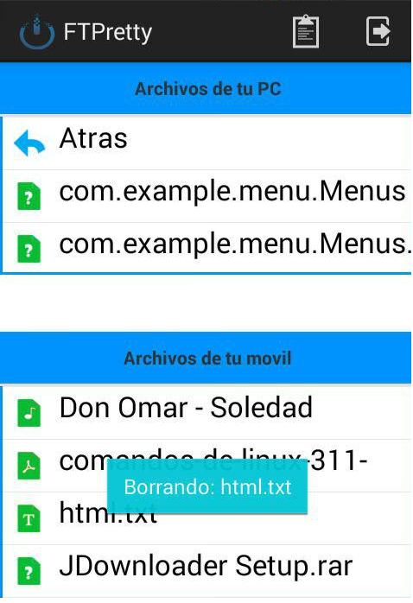

Ilustración 3: Borrar

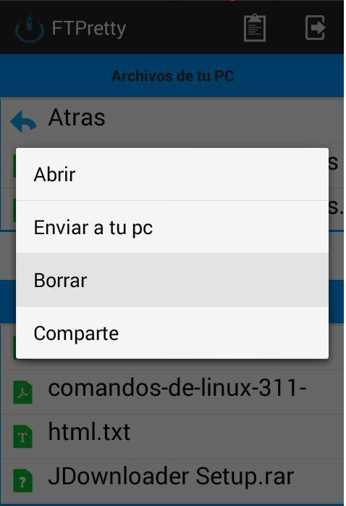

Ilustración 4: Borrar

Finalmente, podemos ver en la Ilustración 5: Borrar, como los archivos de ambos dispositivos han sido borrados.

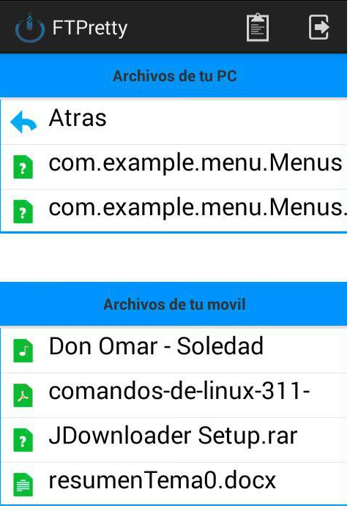

Ilustración 5: Borrar